Государственное бюджетное дошкольное образовательное учреждение

Детский сад № 18 Невского района г. Санкт - Петербурга

**«В мире воды»**

(исследовательский, среднесрочный, групповой)

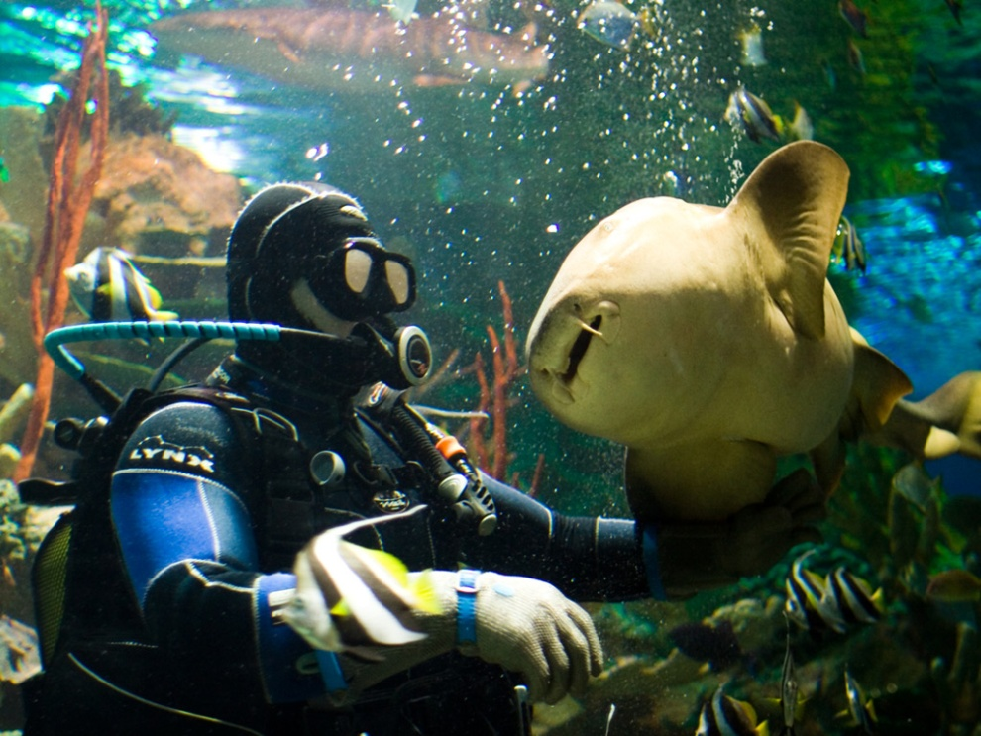

Автор:

Воспитатель ГБДОУ №18

Ершова Светлана Владимировна

Санкт – Петербург

2014

**Актуальность**

Вода – что мы знаем о ней? Используя воду в повседневной жизни, мы даже не задумываемся о том, какую роль она играет в нашей жизни. Вода – источник жизни, она окружает нас, она везде. Вода – добрый друг и помощник человека. Вода – это самая большая и удобная дорога. Важно своевременно развивать экологическую грамотность детей. Экологическое образование – актуальная и главная задача развития познавательных интересов детей.

**Автор**: воспитатель Ершова Светлана Владимировна.

**Участники:** воспитатель, родители, дети средней группы №5 «Пчёлки».

**Вид проекта**: среднесрочный, исследовательский, групповой.

**Сроки реализации**: с 21 марта по 14 марта 2014 года.

**Проблема:** Можно ли жить без воды?

**Цель проекта** – Сформировать у детей представления о значении воды в жизни человека, живой природы.

**Задачи:**

**-** Создание условий для формирования у ребёнка элементов экологической культуры, грамотного поведения в природе;

**-** Познакомить детей со свойствами воды, дать элементарныепредставления об источниках воды;

- Научить вести наблюдения за обьектами природы;

- Научить конкретным способам экспериментирования и обследования объектов природы;

- Расширять словарь детей;

- Развивать умение делать выводы, устанавливать причинно-следственные связи между объектами природы.

**Формы и методы реализации проекта:**

- Работа в непрерывной организованной образовательной среде;

- Познавательно-исследовательская деятельность;

- Наблюдения, целевые прогулки;

- Поисково-познавательная лаборатория;

- Тематическая выставка «В мире воды»;

- Тематическая неделя экологического творчества «Волшебная водичка»;

- Познавательное чтение;

- Взаимодействие с семьей.

**Предполагаемые результаты реализации проекта для детей**:

- Появится ярко выраженный интерес к объектам и явлениям природы;

- Научаться различать живую и неживую природу;

- Сформируется стремление к исследованию объектов природы, научатся устанавливать причинно-следственные связи;

Овладеют навыками безопасного поведения в природе;

- Узнают значение воды в жизни живых объектов природы, её свойства;

- Появится инициатива, самостоятельность к поисково-познавательной деятельности.

**Предполагаемые результаты реализации проекта для родителей:**

- Повышение уровня экологического сознания;

- Стремление к развитию познавательных интересов детей.

**Предполагаемые результаты реализации проекта для воспитателей:**

**-** Внедрение современных форм и методов работы поисково-познавательной деятельности детей;

- Повышение профессионализма.

**Этапы проведения проекта**

**I этап – подготовительный**

- Изучение и анализ психолого – педагогической литературы;

- Познакомить родителей с целями и задачами проекта;

- Подготовка развивающей среды;

- Составление плана проекта;

- Разработка мероприятий.

**II этап – практический**

- Работа с детьми, с педагогами;

- Взаимодействие с родителями.

**III этап – итоговый**

- Выставка «В мире воды»;

- Выставка книг «Мир воды»;

- Презентация проекта.

**Оснащение проекта**

- Подборка художественной литературы;

- Подборка иллюстраций, компьютерной презентации;

- Уголок экспериментирования, модели;

- Картотека опытов и экспериментов;

- Игротека;

- Фильмотека.

**Содержание этапов проведения проекта**

**«В мире воды»**

|  |  |  |
| --- | --- | --- |
| **Этапы** | **Содержание** | **Участники** |
| **I этап**  **подготовительный** | - Изучение методической литературы;  - Выбор оборудования и материалов;  - Информация для родителей;  - Знакомство с темой, мероприятиями проекта; | Воспитатель  Воспитатель  Воспитатель и родители |
| **II этап**  **практический** | **Социально – коммуникативное развитие**  - Беседа «Вода в жизни человека»;  - Игра – развлечение «Прогулка вдоль ручейка»;  - Сюжетно-ролевые игры: «Мы – путешественники», «Смелые моряки»;  - Дидактические игры: «Кто быстрее переплывёт», «Кто в воде живёт?», «Да-нет»;  - Рассказ воспитателя «На берегу озера» (ОБЖ);  - Игра-путешествие «Случай на берегу реки» (ОБЖ);  - Изучение правил пользования водой;  - Посещение музея Воды, Дельфинария, Океанариума.  **Познавательное развитие**  - Игра-путешествие «Встреча с морскими обитателями»;  - Экологическая игра «Рыбачок»;  - Опыты – эксперименты: у воды нет вкуса, вода прозрачная, в воде растворяются некоторые вещества, вода не имеет формы, вода во фруктах и овощах, вода и растения, вода – волшебница;  - Игра – рассказ о круговороте воды в природе «Ходят капельки по кругу»;  - Рассматривание иллюстраций «Обитатели морей»;  - Просмотр м/ф «Беги, ручеек», «Кораблик», «Козлёнок, который умел считать до 10»;  - Конструктивные игры: «Кораблики», «Морские обитатели» (книжки-самоделки).  **Речевое развитие**  - Чтение Е.А. Алябьевой «Разговор двух туч», «Весёлый ручеёк», «Лужи», «Лужи-зеркала», « Сказка о крокодиле, с которым никто не дружил», Н.Рыжова « Вода – волшебница», «Два ручья».  **Художественно – эстетическое развитие**  Неделя творчества  - Аппликация «Воробьи в лужах»;  - Рисование «Весёлые ручейки»,  «Смешные лужи»;  - Лепка «Кто любит дождь»;  - Аппликация «Мышонок на корабле»;  - Нетрадиционные техники рисования (работа с флокерами) «Морские обитатели».  **Физическое развитие**  - Подвижные игры: «Кто быстрее догонит кораблик?», «Через ручеёк», «Не попади в лужу». | Воспитатель и дети  Воспитатель и дети  Родители и дети  Воспитатель и дети    Родители и дети  Воспитатель и дети  Воспитатель и дети  Воспитатель и дети |
| **III этап**  **итоговый** | - Выставка рисунков, поделок  «В мире воды»  - Выставка книг | Воспитатель  и дети  Воспитатель и родители |